ПРИЛОЖЕНИЕ Б
ТЕХНИЧЕСКИЙ ПРОЕКТ

ТЕХНИЧЕСКИЙ ПРОЕКТ

по разработке автоматизированной системы мониторинга и управления гидропонной установкой
«GreenEye AI»

Киров, 2026

Наименование проекта
Наименование разрабатываемого в ходе работы проекта: «Автоматизированная система мониторинга и управления гидропонной установкой GreenEye AI».

2. Структура разрабатываемого продукта (Use Case Diagram)

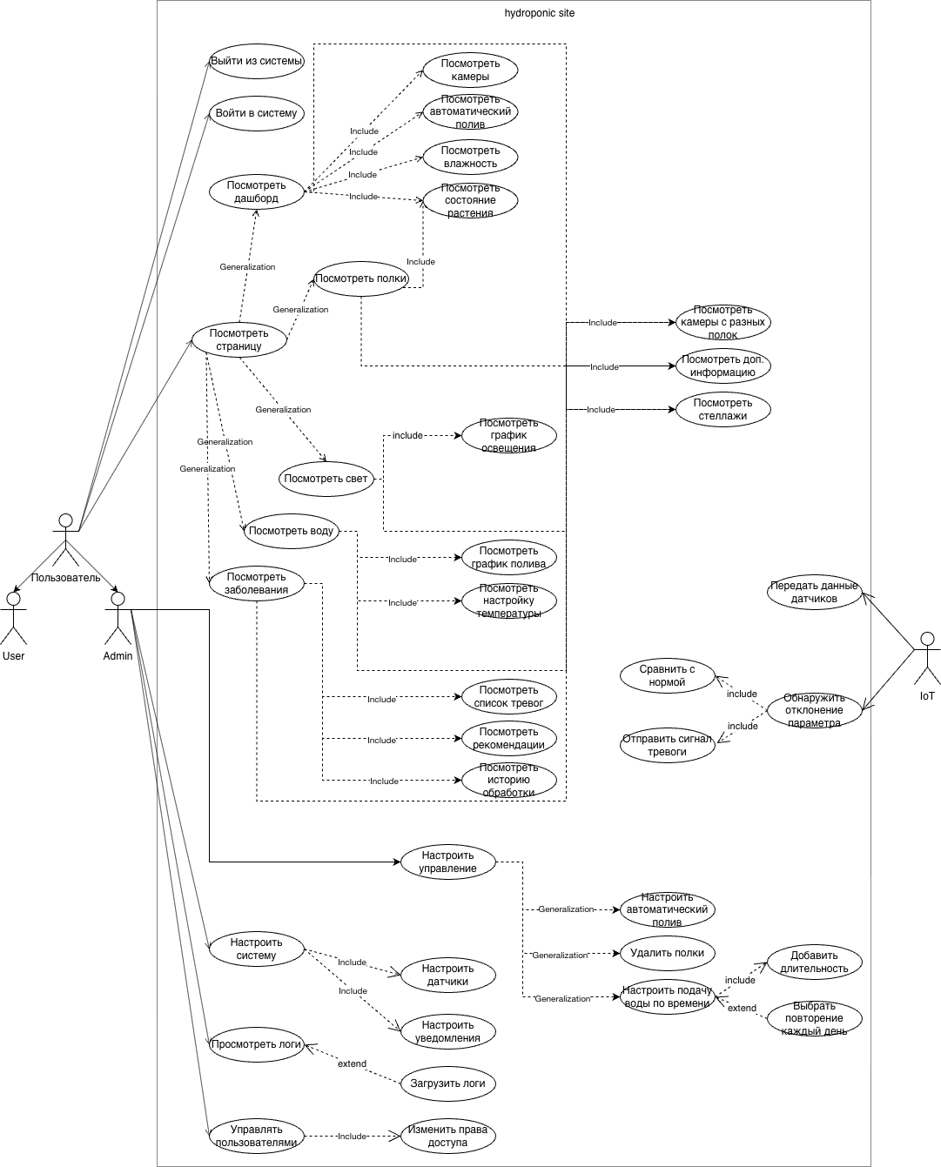
На рисунке 1 представлена диаграмма вариантов использования системы управления гидропонной установкой «GreenEye AI». Диаграмма описывает функциональные требования системы, границы системы и взаимодействие с внешними субъектами.

Рисунок 1 — Диаграмма вариантов использования (Use Case)
Акторы системы
Система поддерживает четыре типа активных субъектов (акторов):
- Пользователь (базовый абстрактный актор) — обладает базовыми правами на аутентификацию и просмотр данных;
- User (конкретная роль, наследующая «Пользователя») — оператор, который может просматривать все данные системы;
- Admin (администратор, наследующий «Пользователя») — обладает дополнительными правами на управление пользователями, настройку системы и просмотр логов;
- IoT (внешняя система) — обеспечивает автоматическую передачу данных с датчиков и генерацию тревог.
Иерархия акторов
На диаграмме реализовано наследование ролей (Generalization):
- Пользователь является родительским актором;
- Admin и User являются дочерними акторами, наследующими все возможности базового «Пользователя» (вход, выход).
Функциональные возможности по ролям
Базовый функционал (доступен Admin и User)
Данные функции унаследованы от актора «Пользователь»:
Аутентификация:
- войти в систему;
- выйти из системы.
Просмотр страницы (Generalization):
- посмотреть дашборд (Include: камеры, автоматический полив, влажность, состояние растения, стеллажи, камеры с разных полок, дополнительную информацию, последнее обновление, разрешение, статус, архив записей);
- посмотреть полки (Include: камеры с разных полок, дополнительная информация, стеллажи);
- посмотреть свет (Include: график освещения, камеры с разных полок, дополнительная информация, стеллажи);
- посмотреть воду (Include: график полива, камеры с разных полок, стеллажи, дополнительная информация);
- посмотреть заболевания (Include: список тревог, рекомендации, историю обработки, дополнительную информацию, стеллажи, камеры с разных полок).
Функционал оператора (роль User)
Актор User имеет доступ к блоку «Просмотр страниц», а также авторизацию в системе.
Функционал администратора (роль Admin)
Актор Admin обладает правами администрирования, которые не доступны обычному User:
- управлять пользователями (Include: изменить права доступа);
- просмотреть логи (Extend: загрузить логи);
- настроить систему (Include: настроить датчики, настроить уведомления);
- настроить управление (Include: настроить автоматический полив, удалить полки, настроить подачу воды по времени; Extend: выбрать повторение каждый день).
Взаимодействие с внешней системой (IoT)
Внешний актор IoT взаимодействует с системой автономно:
- передать данные датчиков;
- обнаружить отклонение параметра (Include: сравнить с нормой, отправить сигнал тревоги).
Анализ связей (Relationships)
Отношения включения (Include)
Обязательные зависимости, где базовый вариант не может быть выполнен без включаемого:
- Просмотреть дашборд → Посмотреть камеры
- Просмотреть дашборд → Посмотреть автоматический полив
- Просмотреть дашборд → Посмотреть влажность
- Просмотреть дашборд → Посмотреть состояние растения
- Просмотреть дашборд → Посмотреть камеры с разных полок
- Просмотреть дашборд → Посмотреть дополнительную информацию
- Посмотреть свет → Посмотреть график освещения
- Посмотреть воду → Посмотреть график полива
- Посмотреть заболевания → Посмотреть список тревог
- Посмотреть заболевания → Посмотреть рекомендации
- Посмотреть заболевания → Посмотреть историю обработки
- Настроить систему → Настроить датчики
- Настроить систему → Настроить уведомления
- Управлять пользователями → Изменить права доступа
- Обнаружить отклонение параметра → Сравнить с нормой
- Обнаружить отклонение параметра → Отправить сигнал тревоги
- Настроить подачу воды по времени → Добавить длительность
Отношения расширения (Extend)
Дополнительное поведение, которое выполняется только при определенных условиях или по выбору пользователя:
- Просмотреть логи ← Загрузить логи
- Настроить подачу воды по времени ← Выбрать повторение каждый день
Отношения обобщения (Generalization)
Наследование функциональности:
- Настроить управление → Настроить автоматический полив
- Настроить управление → Удалить полки
- Настроить управление → Настроить подачу воды по времени
- Посмотреть страницу → Посмотреть заболевания
- Посмотреть страницу → Посмотреть воду
- Посмотреть страницу → Посмотреть свет
- Посмотреть страницу → Посмотреть полки
- Посмотреть страницу → Посмотреть дашборд
Заключение по Use Case
Диаграмма демонстрирует четкое разделение ответственности:
- User сосредоточен на мониторинге всех процессов;
- Admin сосредоточен на поддержке инфраструктуры (пользователи, логи, глобальные настройки) и оперативном управлении процессом выращивания (полив, свет, климат);
- IoT обеспечивает автоматический мониторинг и безопасность (тревожные сигналы);
- Общий интерфейс (просмотр страниц) доступен всем авторизованным участникам.

3. Структура базы данных

3.1. Набор сущностей базы данных
Сущность «shelves» (Полки):
- shelf_id (INT, PRIMARY KEY) — уникальный номер полки, автоинкремент;
- name (VARCHAR(100)) — название полки;
- created_at (TIMESTAMP) — дата и время создания полки;
- is_active (BOOLEAN) — флаг активности полки (false для архивных полок).
Сущность «sensor_readings» (Показания датчиков):
- reading_id (INT, PRIMARY KEY) — уникальный номер показания;
- shelf_id (INT, FOREIGN KEY) — ссылка на полку;
- timestamp (TIMESTAMP) — время получения данных;
- temperature (FLOAT) — температура в градусах Цельсия;
- humidity (FLOAT) — влажность воздуха в процентах;
Сущность «system_logs» (Логи системы):
- log_id (INT, PRIMARY KEY) — уникальный номер записи;
- shelf_id (INT, FOREIGN KEY) — ссылка на полку;
- timestamp (TIMESTAMP) — время действия;
- action_type (VARCHAR(50)) — тип действия ('PUMP_ON', 'PUMP_OFF', 'LIGHT_ON', 'LIGHT_OFF', 'DATA_RECEIVED');
- description (TEXT) — описание действия.
Сущность «events» (События/Тревоги):
- event_id (INT, PRIMARY KEY) — уникальный номер события;
- shelf_id (INT, FOREIGN KEY) — ссылка на полку;
- timestamp (TIMESTAMP) — время возникновения;
- message (VARCHAR(255)) — сообщение для пользователя;
- is_resolved (BOOLEAN) — флаг решения проблемы (false по умолчанию);
- resolved_at (TIMESTAMP) — время решения (может быть NULL).
Сущность «ai_predictions» (Результаты AI):
- prediction_id (INT, PRIMARY KEY) — уникальный номер предсказания;
- shelf_id (INT, FOREIGN KEY) — ссылка на полку;
- timestamp (TIMESTAMP) — время анализа;
- image_path (VARCHAR(255)) — путь к файлу с изображением;
- predicted_plant (VARCHAR(100)) — результат классификации;
- confidence (FLOAT) — уверенность модели (0-1);
- details (JSON) — дополнительные данные в формате JSON.
Сущность «command_queue» (Очередь команд для ESP):
- command_id (INT, PRIMARY KEY) — уникальный номер команды;
- shelf_id (INT, FOREIGN KEY) — ссылка на полку;
- device_id (VARCHAR(50)) — ID устройства (esp_01, esp_02);
- command_type (VARCHAR(50)) — тип команды ('light_on', 'light_off', 'water_on', 'water_off', 'fan_on', 'fan_off', 'make_photo');
- params (JSON) — параметры команды (например, {"duration": 30} для полива);
- status (VARCHAR(20)) — статус ('pending', 'executed', 'failed');
- created_at (TIMESTAMP) — время создания команды;
- executed_at (TIMESTAMP) — время выполнения;
- result (VARCHAR(255)) — результат выполнения (сообщение об ошибке).

3.2. Связи между сущностями
- shelves — sensor_readings: один ко многим (одна полка может иметь много показаний);
- shelves — system_logs: один ко многим (одна полка может иметь много записей в логе);
shelves — events: один ко многим (одна полка может иметь много событий);
- shelves — ai_predictions: один ко многим (одна полка может иметь много предсказаний AI);
- shelves — command_queue: один ко многим (одна полка может иметь много команд в очереди).
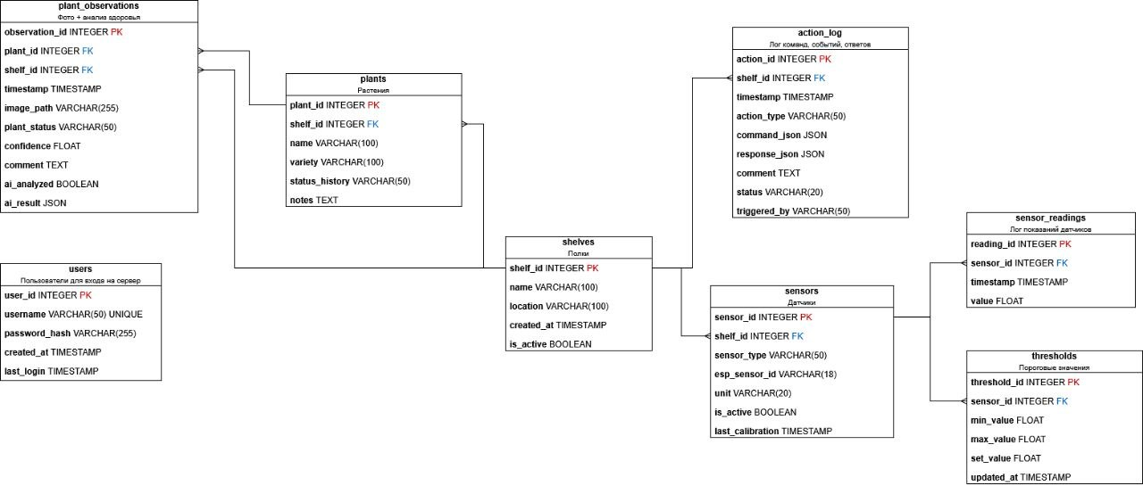
3.3. ER-диаграмма

Рисунок 2 — ER-диаграмма базы данных
4. Способы и средства связи
4.1. Общие требования к связи
Для связи между ESP и сервером используется протокол HTTP/REST с форматом данных JSON. Это обеспечивает простоту реализации и надёжную передачу команд и показателей с устройства на сервер.
Для взаимодействия между сервером и клиентским веб-приложением применяется два подхода. Основной обмен данными идёт через HTTP/REST в формате JSON, что позволяет получать актуальную информацию по запросу. Дополнительно используются WebSockets — они отвечают за отправку уведомлений в реальном времени, чтобы пользователь мгновенно узнавал о важных событиях без необходимости обновлять страницу.
Передача изображений от камеры к AI-модулю осуществляется по протоколу HTTP. Это позволяет надёжно и эффективно отправлять снимки для последующей обработки и распознавания.

4.2. Команды от фронтенда к серверу
Команды от фронтенда к серверу для управления устройствами передаются в формате JSON. Пример команды на включение полива:
{
"state": "1"
}
Где state = "1" — включить, "0" — выключить. Аналогичный формат используется для команд управления светом (/api/command/light) и вентилятором (/api/command/fan).

4.3. Подтверждение выполнения команды от ESP
После выполнения команды, полученной от сервера, ESP отправляет подтверждение в формате JSON:
{
"command_id": 1,
"status": "executed",
"device_id": "esp_01",
"result": "success"
}
Где:
- command_id — идентификатор команды из очереди;
- status — статус выполнения (executed — успешно, failed — ошибка);
- device_id — идентификатор устройства;
- result — дополнительная информация о результате выполнения.

4.4. Эндпоинты API (Подсистема хранения и обработки данных)
Сервер реализует REST API со следующими группами эндпоинтов:
- POST /api/sensors — приём показаний датчиков от ESP;
- POST /api/upload_photo — приём фотографий от ESP;
- GET /api/plants — получение списка растений с фильтрацией по статусу;
- GET /api/readings — получение истории показаний с фильтрацией по дате;
- POST /api/command/water, /api/command/light, /api/command/fan — управление исполнительными устройствами;
- POST /api/command/thresholds — установка пороговых значений;
- GET /api/esp/commands — выдача команд ESP (опрос);
- POST /api/esp/command/status — подтверждение выполнения команд;
- GET /api/esp/status — получение статуса ESP;
- GET /api/ml/tasks — выдача задач для ML-модели;
- POST /api/ml/result — приём результатов анализа от ML;
- GET /api/status — проверка состояния сервера.

5. Формат информационного обмена
Данные от ESP передаются на сервер в формате JSON:
{
"device_id": "esp_01",
"timestamp": "2026-04-02T12:00:00",
"readings": {
"temperature": 23.5,
"humidity": 65,
"fan": 1
}
}
Где:
- device_id — идентификатор устройства (esp_01, esp_02);
- timestamp — время получения показаний (опционально, если отсутствует — сервер ставит своё);
- readings — объект с показаниями датчиков.

6. Программное обеспечение
Серверная часть
- язык программирования: Python 3.8+;
- фреймворк: Flask;
- СУБД: SQLite / PostgreSQL (на усмотрение разработчика);
- библиотеки: Flask-CORS, SQLAlchemy, python-dotenv, logging, datetime, json;
- структура проекта:
  - api/ — маршруты (ESP, фронт, ML, система);
  - services/ — бизнес-логика;
  - models/ — ORM-модели;
  - core/ — ядро (БД, исключения, логгер);
  - utils/ — вспомогательные функции (валидаторы).
- переменные окружения хранятся в файле .env
Клиентская часть (фронтенд)
- веб-интерфейс на HTML, CSS, JavaScript;
- библиотеки: Chart.js (для графиков), WebSockets (для реального времени).
ПО для микроконтроллера (ESP)
- язык: C++;
- среда разработки: Arduino IDE или PlatformIO;
- библиотеки: WiFiClient, HTTPClient, ArduinoJson.
AI-модуль
- язык: Python;
- библиотеки: TensorFlow/PyTorch, OpenCV, NumPy.

7. Техническое обеспечение
Сервер
- Raspberry Pi 5 — 2 шт.;
- Корпус для Raspberry Pi — 2 шт.;
- AI-модуль: Raspberry Pi M.2 HAT+ — 1 шт.;
- Кулер для Raspberry Pi (Raspberry Pi Active Cooler) — 2 шт.
Микроконтроллеры
- ESP8266MOD — 2 шт.;
- Плата расширения для ESP (HW-389) — 2 шт.
Датчики
- инфракрасный термометр (GY-906) — 1 шт.;
- спектральный датчик цвета (GY-AS276x) — 1 шт.;
- сенсор влажности и температуры (SHT3x) — 1 шт.;
- датчик углекислого газа, температуры и влажности (SCD41 CO2 IIC) — 1 шт.
Камера
- Raspberry Pi Camera Module 3 — 2 шт.;
- разрешение: не менее 1920×1080 пикселей (Full HD);
- частота кадров: не менее 15 fps для видеопотока в реальном времени;
- поддержка автоматической фокусировки и регулировки экспозиции (при возможности);
- возможность захвата статичных изображений для передачи в AI-модуль.
Исполнительные устройства и ёмкости
- циркуляционный погружной насос — 1 шт.;
- светодиодные лампы (фитолампы);
- вентилятор для циркуляции воздуха;
- основной бак для питательного раствора (40-60 л).
Блоки питания и аксессуары
- блок питания type C (XS-GaN-27W) — 2 шт.;
- батарейный отсек для литиевой батарейки типа таблетка CR-2032 — 2 шт.;
- преобразователь интерфейса USB TO RS485/422 — 1 шт.

8. Алгоритм работы системы
Алгоритм работы системы может быть описан следующим образом:
- Сбор данных с датчиков:
- ESP опрашивает датчики с заданной периодичностью (по умолчанию раз в 5 минут);
- полученные данные (температура, влажность, уровень CO₂, спектральные данные) отправляются на сервер;
- при отсутствии данных от датчика система фиксирует событие в логе и использует последнее корректное значение.
- Обработка данных на сервере:
- сервер принимает данные, проверяет их на соответствие пороговым значениям;
- при обнаружении отклонений генерируется событие;
- данные сохраняются в базе данных.
- Управление исполнительными устройствами:
- пользователь (или автоматический алгоритм) отправляет команду на сервер (включить/выключить полив, свет, вентилятор);
- сервер помещает команду в очередь;
- ESP опрашивает сервер на наличие команд и выполняет их;
- ESP подтверждает выполнение команды.
- Мониторинг и анализ растений:
- ESP отправляет фотографии растений на сервер;
- сервер создаёт задачу для AI-модуля;
- AI-модуль анализирует изображение и возвращает диагноз;
- результат сохраняется в базе данных и отображается в интерфейсе;
- при обнаружении проблемы генерируется событие.
- Взаимодействие с пользователем:
- пользователь (User) авторизуется в системе, просматривает дашборд, графики, события;
- пользователь может вручную управлять поливом, светом, вентилятором;
- администратор (Admin) настраивает пороговые значения датчиков, управляет пользователями, просматривает логи.

9. Прототипы экранных форм
В соответствии с макетами, представленными в техническом задании (раздел 4.4.4.2), разработаны следующие прототипы экранных форм.

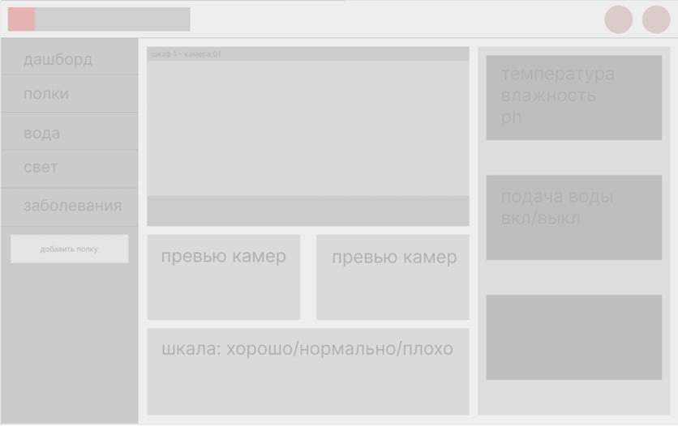
Рисунок 3 – главный дашборд

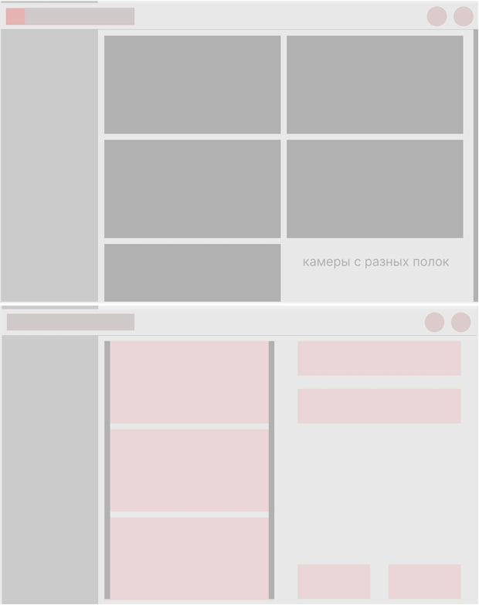

Рисунок 4 – экран полок (мониторинг зон)

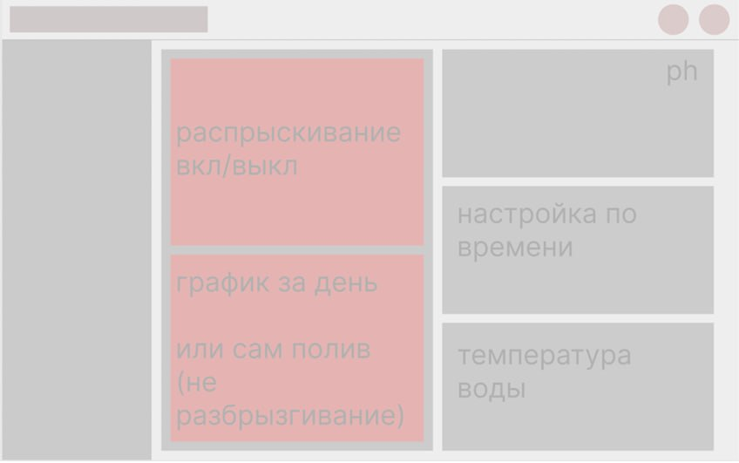
Рисунок 5 – экран параметров среды
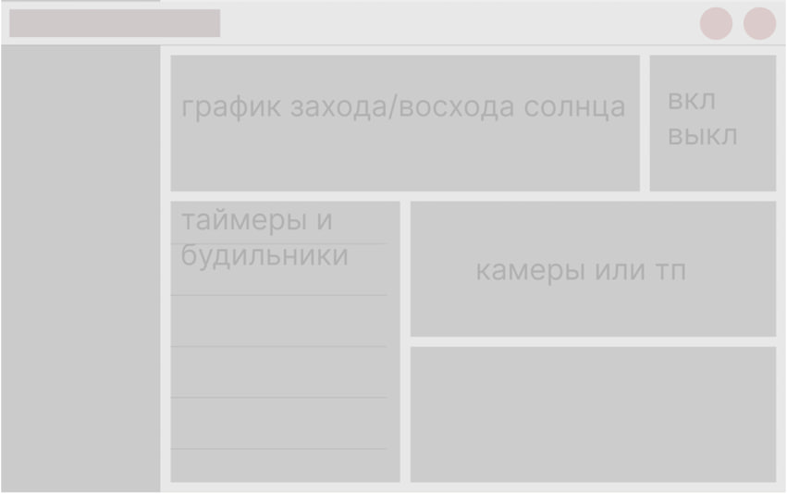
Рисунок 6 – экран автоматизации и расписаний


Рисунок 7 – экран заболеваний растений

